Setting模块启动流程分析
Android 6.0中settings的首界面
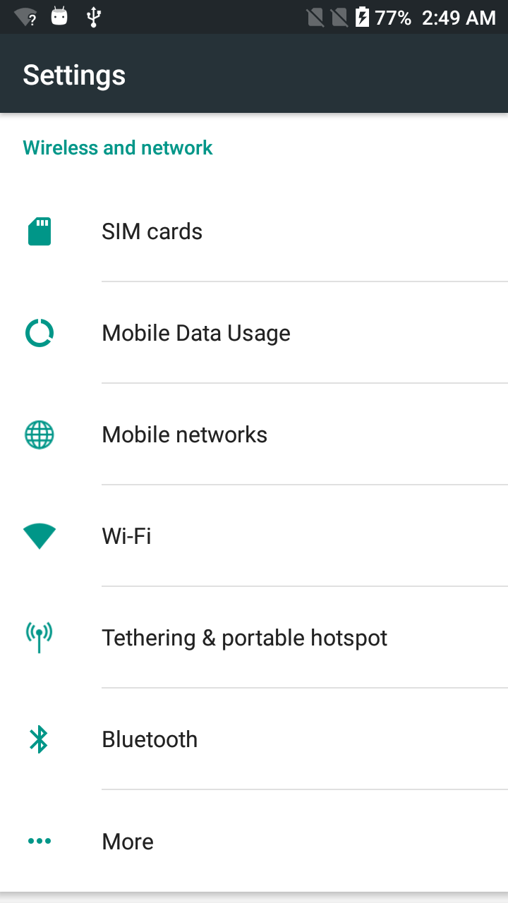
Settings首界面
Settings 模块首界面初始化流程
一、首先打开AndroidManifest.xml文件，搜索以下action和category
<action android:name="android.intent.action.MAIN" />
<category android:name="android.intent.category.LAUNCHER" />
找到对应的activity，发现它是一个视图别名，发现其android:targetActivity属性指向Settings"
首先看一下Settings.java代码可以发现它没有重写任何SettingsActiviy的方法，也没有增加任何自己的方法，唯独增加了许多静态内部类，如：
/*
* Settings subclasses for launching independently.
*/
public static class BluetoothSettingsActivity extends SettingsActivity { /* empty */}

public static class WirelessSettingsActivity extends SettingsActivity { /* empty */}

public static class SimSettingsActivity extends SettingsActivity { /* empty */}
. . .
看注释可以知道，这些子类是为了启动特定独立的Settings选项而创建的，例如在某个应用里需要设置蓝牙那么只需要启动 BluetoothSettingsActivity 就可以了。
所以Settings模块的启动流程直接看SettingsActiviy就行了。

- 查看SettingsActivity
onCreate方法是Activity的生命周期第一步，先来看SettingActivity 的onCreate方法都做了什么
// Should happen before any call to getIntent()
getMetaData();
这个方法用来获得Activity的额外数据mFragmentClass，以便于下面会去显示mFragmentClass对应的Activity。直接启动Settings模块不会获得这个数据。
mIsShowingDashboard = className.equals(Settings.class.getName()); 这一步很重要，因为我们是从Settings这个Activity过来的，所以这里的 mIsShowingDashboard 为 true 。

final boolean isSubSettings = className.equals(SubSettings.class
.getName())||intent.getBooleanExtra(EXTRA_SHOW_FRAGMENT_AS_SUBSETTING,false);

这个判断很重要但很明显这时isSubSettings的值是fasle，暂时忽略。

setContentView(mIsShowingDashboard ?R.layout.settings_main_dash board: R.layout.settings_main_prefs);

前面知道这里的 mIsShowingDashboard为true，所以这里使用的布局文件为R.layout.settings_main_dashboard。settings_main_dashboard.xml文件如下：
<FrameLayout
xmlns:android="http://schemas.android.com/apk/res/android"
android:id="@+id/main_content"
android:layout_height="match_parent"
android:layout_width="match_parent"
android:background="@color/dashboard_background_color"
/>
由于mIsShowingDashboard为true，直接走到下面这段
else {
// No UP affordance if we are displaying the main Dashboard
mDisplayHomeAsUpEnabled = false;
// Show Search affordance
mDisplaySearch = true;
mInitialTitleResId = R.string.dashboard_title;//Settings
switchToFragment(DashboardSummary.class.getName(), null, false,
false, mInitialTitleResId, mInitialTitle,false);
}
这里看到switchToFragment这个方法，可以知道这里是要切换DashboardSummary这个Fragment.
这里DashboardSummary是指用来显示Settings所有选项的。DashboardSummary继承自Fragment
在DashboardSummary的onCreateView里加载了这个布局文件：R.layout.dashboard
<ScrollView xmlns:android="http://schemas.android.com/apk/res/android"
android:id="@+id/dashboard"
android:layout_width="match_parent"
android:layout_height="match_parent"
android:scrollbarStyle="outsideOverlay"
android:clipToPadding="false">
<LinearLayout
android:id="@+id/dashboard_container"
android:layout_width="match_parent"
android:layout_height="match_parent"
android:layout_gravity="center_horizontal"
android:paddingStart="@dimen/dashboard_padding_start"
android:paddingEnd="@dimen/dashboard_padding_end"
android:paddingTop="@dimen/dashboard_padding_top"
android:paddingBottom="@dimen/dashboard_padding_bottom"
android:orientation="vertical"/>
</ScrollView>
看了上面的布局文件可以知道Settings的选项视图应该就是显示在dashboard_container中了。
继续跟踪函数的调用：
DashboardSummary走完onCreateView方法后函数调用关系如下：
onResume()-------sendRebuildUI();-------mHandler.sendEmptyMessage(MSG_REBUILD_UI);-------handleMessage(Message msg)-------rebuildUI(Context context)-----context.getDashboardCategories(true);-------buildDashboardCategories(mCategories);-----loadCategoriesFromResource(R.xml.dashboard_categories, categories);
可以看到一路下来又会调到SettingsActivity的
loadCategoriesFromResource(R.xml.dashboard_categories, categories);

这一步是通过 R.xml.dashboard_categories来加载categories，这里的categorys为ArrayList<DashboardCategory> mCategories。dashboard_categories.xml文件如下：
<dashboard-categories
xmlns:android="http://schemas.android.com/apk/res/android"> <!-- WIRELESS and NETWORKS -->
<dashboard-category
android:id="@+id/wireless_section"
android:title="@string/header_category_wireless_networks" >
<!-- Wifi -->
<dashboard-tile
android:id="@+id/wifi_settings"
android:title="@string/wifi_settings_title"
android:fragment="com.android.settings.wifi.WifiSettings"
android:icon="@drawable/ic_settings_wireless"
/>
……………….
</dashboard-category>
…………
</dashboard-categories>
根据这个文件我们可以知道了，dashboard就是Settings模块首界面的一个抽象。而dashboard-categorys则是 设置分类集合的抽象，而dashboard-category是分类的抽象，dashboard-tile就是分类下每个选项的抽象了。代码中的 List<DashboardCategory>对应dashboard-categorys， DashboardCategory对应dashboard-category，而dashboard-tile则对因代码中的 DashboardTile。
当加载完这些对象后SettingsActivity会将得到的 mCategories 返回给DashboardSummary来初始化Settings的设置选项。
下面这段代码就是DashboardSummary.rebuildUI()中完成界面的初始化
for (int n = 0; n < count; n++) {
DashboardCategory category = categories.get(n);
View categoryView = mLayoutInflater.inflate(R.layout.dashboard_category, mDashboard,false);
TextView categoryLabel = (TextView) categoryView.findViewById(R.id.category_title);
categoryLabel.setText(category.getTitle(res));
ViewGroup categoryContent =(ViewGroup) categoryView.findViewById(R.id.category_content);
final int tilesCount = category.getTilesCount();
for (int i = 0; i < tilesCount; i++) {
DashboardTile tile = category.getTile(i);
DashboardTileView tileView;
if(tile.getTitle(res).equals(res.getString(R.string.lte_4g_settings_title))) {
tileView = new DashboardTileView(context,true);
mLte4GEnabler.setSwitch(tileView.getSwitch());
int simState = TelephonyManager.getDefault().getSimState(PhoneConstants.SUB1); boolean enabled = (Settings.System.getInt(context.getContentResolver(),
Settings.System.AIRPLANE_MODE_ON, 0) == 0)
&& (simState == TelephonyManager.SIM_STATE_READY);
tileView.setEnabled(enabled);
tileView.getTitleTextView().setEnabled(enabled);
// update icons
if (enabled) {
tile.iconRes = R.drawable.ic_settings_4g;
} else {
tile.iconRes = R.drawable.ic_settings_4g_dis;
}
updateTileView(context, res, tile, tileView.getImageView(),
tileView.getTitleTextView(), tileView.getSwitch());
} else {
tileView = new DashboardTileView(context,false);
updateTileView(context, res, tile, tileView.getImageView(),
tileView.getTitleTextView(), tileView.getStatusTextView());
tileView.setTile(tile);
categoryContent.addView(tileView);
}
// Add the category
mDashboard.addView(categoryView);

这段代码逻辑很简单，遍历categories这个列表来获取DashboardCategory对象，将所有DashboardCategory对象和DashboardCategory对象中的DashboardTile对象转化为视图对象并添加到主视图对象mDashboard中。
这其中加载了一个dashboard_category.xml，内容如下：
<LinearLayout xmlns:android="http://schemas.android.com/apk/res/android"
android:id="@+id/category"
android:layout_width="match_parent"
android:layout_height="wrap_content"
android:paddingStart="@dimen/dashboard_category_padding_start"
android:paddingEnd="@dimen/dashboard_category_padding_end"
android:orientation="vertical"
android:background="@android:color/white"
android:layout_marginBottom="8dip"
android:elevation="@dimen/dashboard_category_elevation">
<TextView android:id="@+id/category_title"
android:layout_width="match_parent"
android:layout_height="@dimen/dashboard_category_title_height"
android:paddingStart="@dimen/dashboard_category_title_margin_start"
android:singleLine="true"
android:ellipsize="marquee"
android:gravity="center_vertical"
android:textAppearance="@style/TextAppearance.CategoryTitle"
android:textAlignment="viewStart"/>
<com.android.settings.dashboard.DashboardContainerView
android:id="@+id/category_content"
android:layout_width="match_parent"
android:layout_height="wrap_content"/>
</LinearLayout>
这就是每一个DashboardCategory对应的布局文件，其中的DashboardContainerView用于装载当前DashboardCategory所有的DashboardTile

到这里SettingsActivity的onCreate方法就算结束了。

三、Settings模块storage选项分析

当用户点击storage选项，程序的流程如下：

前面知道了配置文件中的dashboard-tile节点对应的是DashboardTile类，而DashboardTile对应的又是 DashboardTileView这个视图类，一个DashboardTileView的对象就是屏幕上的一个设置选项，当我们点击storage选项时就会激发DashboardTileView的onClick响应：
@Override
public void onClick(View v) {
if (mTile.fragment != null)
{ Utils.startWithFragment(getContext(),mTile.fragment,mTile.fragmentArguments,null,0,mTile.titleRes,mTile.getTitle(getResources()));
} else if (mTile.intent != null) {
getContext().startActivity(mTile.intent);
} else if (mTile.getTitle(getResources()).equals(
getResources().getString(R.string.lte_4g_settings_title))) {
if (null != mSwitch) {
mSwitch.setChecked(!mSwitch.isChecked());
}
}
}
重要的就是startWithFragment方法，该方法中有fragmentClass 这个变量，它所代表的就是上面dashboard_categories.xml文件下的
<!-- Storage -->
<dashboard-tile
android:id="@+id/storage_settings"
android:title="@string/storage_settings"
android:fragment="com.android.settings.deviceinfo.Memory"
android:icon="@drawable/ic_settings_storage"
/>

这个节点中的android:fragment="com.android.settings.deviceinfo.Memory" 属性。

接着一路跟踪Utils.startWithFragment方法，走到下面这段代码
Intent intent = onBuildStartFragmentIntent(context, fragmentName, args, titleResPackageName,titleResId, title, isShortcut);
if (resultTo == null) {
context.startActivity(intent);
}else{
resultTo.startActivityForResult(intent,resultRequestCode);
}
上面代码就是创建intent，然后启动该Activity
再看onBuildStartFragmentIntent这个方法：
public static Intent onBuildStartFragmentIntent(Context context,String fragmentName,Bundle args, String titleResPackageName, int titleResId, CharSequence title,boolean isShortcut) {
Intent intent = new Intent(Intent.ACTION_MAIN);
else {
intent.setClass(context, SubSettings.class);
}
intent.putExtra(SettingsActivity.EXTRA_SHOW_FRAGMENT, fragmentName); intent.putExtra(SettingsActivity.EXTRA_SHOW_FRAGMENT_ARGUMENTS,args);intent.putExtra(SettingsActivity.EXTRA_SHOW_FRAGMENT_TITLE_RES_PACKAGE_NAME,titleResPackageName);
intent.putExtra(SettingsActivity.EXTRA_SHOW_FRAGMENT_TITLE_RESID, titleResId);
intent.putExtra(SettingsActivity.EXTRA_SHOW_FRAGMENT_TITLE, title); intent.putExtra(SettingsActivity.EXTRA_SHOW_FRAGMENT_AS_SHORTCUT, isShortcut);
return intent;
}

这里就是生成一个Intent，这个Intent使用来启动一个叫SubSettings的Activity的，而SubSettings也是继承自SettingsActivity的。然后给Intent加了一些额外的信息，比如要显示的fragmentName等。

接着就是context.startActivity(intent);来启动这个Activity了。

四、storage 中 SubSettings 启动流程

由于SubSettings也是继承的SettingsActivity而且也几乎没做任何额外的扩充，这里分析SubSettings的启动流程也可已直接分析SettingsActivity。

在SettingsActivity的onCreate方法中有这么一行：
final String initialFragmentName =intent.getStringExtra(EXTRA_SHOW_FRAGMENT);
这里的EXTRA_SHOW_FRAGMENT也就是上面在Utils.onBuildStartFragmentIntent方法中设置的fragmentName，在Storage界面中指的就是Memory这个fragment

在继续查看onCreate方法到：
mIsShowingDashboard = className.equals(Settings.class.getName());
因为这次我们启动的是SubSettings，所以mIsShowingDashboard为false。
isSubSettings = className.equals(SubSettings.class.getName())||intent.getBooleanExtra(EXTRA_SHOW_FRAGMENT_AS_SUBSETTING,false）;
很明显这个时候的isSubSettings 为true
然后加载布局文件：setContentView(mIsShowingDashboard ? R.layout.settings_main_dashboard: R.layout.settings_main_prefs);
这个时候布局文件为：R.layout.settings_main_prefs
然后代码会走下面这段：
if (!mIsShowingDashboard) {
// Search is shown we are launched thru a Settings "shortcut".
// UP will be shown
// only if it is a sub settings
if (mIsShortcut) {
mDisplayHomeAsUpEnabled = isSubSettings;
mDisplaySearch = false;
} else if (isSubSettings) {
mDisplayHomeAsUpEnabled = true;
mDisplaySearch = true;
} else {
mDisplayHomeAsUpEnabled = false;
mDisplaySearch = false;
} if(isActivityShouldBeAvoided(this.getClass().getSimpleName())) {
mDisplaySearch = false;
}
setTitleFromIntent(intent);
Bundle initialArguments = intent
.getBundleExtra(EXTRA_SHOW_FRAGMENT_ARGUMENTS);
switchToFragment(initialFragmentName, initialArguments, true,false, mInitialTitleResId, mInitialTitle, false);

重点看switchToFragment这个方法：
private Fragment switchToFragment(String fragmentName, Bundle args,
boolean validate, boolean addToBackStack, int titleResId,
CharSequence title, boolean withTransition) {
if (validate && !isValidFragment(fragmentName)) {
throw new IllegalArgumentException(
"Invalid fragment for this activity: " + fragmentName);
}
Fragment f = Fragment.instantiate(this, fragmentName, args);
FragmentTransaction transaction = getFragmentManager()
.beginTransaction();
transaction.replace(R.id.main_content, f);
if (withTransition) {
TransitionManager.beginDelayedTransition(mContent);
}
if (addToBackStack) {
transaction.addToBackStack(SettingsActivity.BACK_STACK_PREFS);
}
if (titleResId > 0) {
transaction.setBreadCrumbTitle(titleResId);
} else if (title != null) {
transaction.setBreadCrumbTitle(title);
}
transaction.commitAllowingStateLoss();
getFragmentManager().executePendingTransactions();
return f;
}

很明显，这个方法就是用来填充一个名字为fragmentName的Fragment的，这里的fragmentName是从最前面一路传过来的， 值为com.android.settings.deviceinfo.Memory 。从这一刻开始，界面会被Memory这个Fragment填充，而这个Fragment就是用来显示storage使用情况的。

五、Storage 中 Memory 流程分析
还是从从Memory.java 的生命周期方法onCreate看起，这里第一个关键的方法是
addPreferencesFromResource(R.xml.device_info_memory);
首先addPreferencesFromResource会从文件R.xml.device_info_memory 来加载Memory下的节点构成：
<PreferenceScreen xmlns:android="http://schemas.android.com/apk/res/android"
xmlns:settings="http://schemas.android.com/apk/res/com.android.settings"
android:title="@string/storage_settings"
settings:keywords="@string/keywords_storage" >
<!-- Preference categories are dynamically created based on the list of available storage volumes -->
</PreferenceScreen>
这个文件很简单，只是指出了Memory下的根节点PregerenceScreen，看到上面的这句注释也指出Preference Category会根据获得的storage volumes(类似与分区或磁盘)被动态的添加PreferenceScreen下面。

一路跟踪addPreferencesFromResource方法，会发现程序在设置完Memory的根节点PregerenceScreen后会有一个一直执行到最后会有一个bindPreference的操作，
private void bindPreferences() {
final PreferenceScreen preferenceScreen = getPreferenceScreen();
if (preferenceScreen != null) {
preferenceScreen.bind(getListView());
}
}
进入bind方法：
public void bind(ListView listView) {
listView.setOnItemClickListener(this);
listView.setAdapter(getRootAdapter());
onAttachedToActivity();
}
这里会给Memory自带的ListView设置OnItemClickListener和绑定 PreferenceGroupAdapter适配器。在PreferenceGroupAdapter中获得了PregerenceScreen对象的引用。
到此为止addPreferencesFromResource方法就算结束了

接着查看memory的onCreate方法中的下一个执行的方法 ：
addCategory(StorageVolumePreferenceCategory.buildForInternal(context));
这个方法首先是获得一个表示内部存储的StorageVolumePreferenceCategory，接着调用 addCategory 将其添加到PreferenceScreen节点下：

private void addCategory(StorageVolumePreferenceCategory category) {
mCategories.add(category);
getPreferenceScreen().addPreference(category);
category.init();
}
然后调用自身的init方法来初始化与Internal storage有关的信息。init方法里面的代码主要就是获得代表不同存储信息的Preference，如总容量，可用空间，应用， 图片视频，音频，下载内容等，然后把这些Preference添加到StorageVolumePreferenceCategory节点下。

添加完内部存储后，接下来的代码回去遍历其他存储，这里默认只有内部存储，添加其他存储忽略。

onCreate执行完以后执行onCreateView方法，这里首先讲Storage界面的接个用到的类关系介绍一下，下面的几个类从左到右都是继承关系：
Memory---SettingsPreferenceFragment---PreferenceFragment---Fragment
StorageVolumePreferenceCategory--PreferenceCategory--PreferenceGroup
PreferenceScreen---PreferenceGroup
PreferenceGroup--- Preference

Memory的onCreateView方法继承自PreferenceFragment：
@Override
public View onCreateView(LayoutInflater inflater, ViewGroup container,
Bundle savedInstanceState) {
return inflater.inflate(com.android.internal.R.layout.preference_list_fragment, container,false);
}
这里加载了用于在memory这个fragment中显示的主视图的xml文件，里面包含一个listView，会和PreferenceScreen自带的listview绑定在一起

接下来比较重要的方法就是onResume方法,在这个方法中执行了下面的代码：
for (StorageVolumePreferenceCategory category : mCategories) {
category.onResume();
}
也就是调用StorageVolumePreferenceCategory的onResume方法来初始化里面每个preference的属性值。
StorageVolumePreferenceCategory是调用StorageMeasurement类来完成计 算，再通过回调StorageVolumePreferenceCategory内部实现的接口MeasurementReceiver中的 updateApproximate和updateDetails方法来分别更新总使用量和分类的具体占用量，完成这已系列计算后Memory的界面如下 图所示：
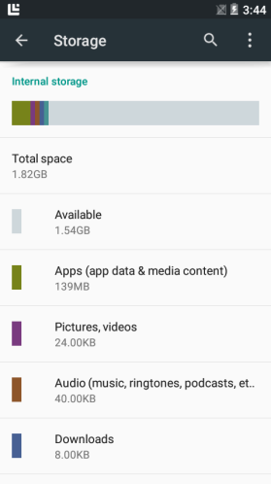

到此为止，storage的初始化就结束了，来总结一下storage的初始化流程：
1.遍历本地的storage volume并将其转换为StorageVolumePreferenceCategory添加到PreferenceScreen。
2.添加StorageVolumePreferenceCategory内部的各种类型的使用量StorageItemPreference。
3.初始化StorageVolumePreferenceCategory内部的各个StorageItemPreference的属性值。

以下为Storage界面布局的层次图：
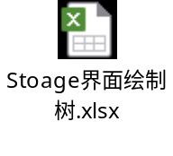
Storage界面的布局：
